1. Typy dát:
Z hľadiska jednej operácie môžeme dáta,
s ktorými sa v nej pracuje, rozdeliť na dáta
vstupné, dáta výstupné, dáta pracovné a
dáta obsiahnutá vo vlastnej operácii – konstanty.
Konstanty sú údaje, ich hodnota je známa
už pred začatím perácie a preto môžu byť
popísané priamo v danej operácii. Prevedením
operácie sa ich hodnota nemení. Spravidla
bývajú v operácii zapísané svojou priamou
hodnotou (číslo, reťazec znakov, atd.).
Pracovné dáta sú používané iba v priebehu
operácie, ich hodnota pred započítaním
operácie nie je známa. Sú to medzivýsledky
operácie. Pre ich popis v operácii sa používajú
symbolické názvy, ktoré označujú miesto
vyhradené v pamäti pre hodnoty – premenné.
Tieto dáta sa vytvárajú v priebehu operácie
a po jej skončení nie sú prístupné (zanikajú).
Hodnoty vstupných a výstupných dát nie sú
v okamžitej formulácii operácie známe
. Preto sa v zápise operácie zapisujú opäť
pomocou symbolického názvu premennej.
Vstupné dáta do operácie vstupujú a výstupné
dáta ako výsledok operácie vystupujú, t. j. hodnoty
dát vstupujúcich sú známe až pred konkrétnym
započítaním operácie, hodnoty výstupných dát
až po ich ukončení.
Z hľadiska hodnôt, ich môžu dáta nebyť,
definujeme typy dát alfanumerických, numerických,
alfabetrických a logických.
Logické dáta vypovedajú o pravdivosti určitého výroku
. Existujú iba dva možné údaje logického typu
a to pravda (výrok platí) alebo nepravda (výrok
neplatí). Logické dáta sa na rozdiel od ostatných
dát bežne nevyskytujú. Pri riešení úlohy sa používajú
ako pomocné dáta, ktoré zachytávajú určitú
vlastnosť skúmaného objektu. Oproti iným typom
dát im nemôžeme priradiť presne definovaný znak.
Pre vyjadrenie obsahu používame opis (logická „0“
alebo „1“, „pravda“ alebo „nepravda“, „TRUE“ alebo
„FALSE“ a pod.). Niektoré operácie môžu byť
vyhradené iba pre spracovanie logických dát (napr
. IFTRUE condition THEN ... =PLATÍ podmienka POTOM...).
Alfanumerické dáta môžu obsahovať všetky znaky,
povolené kódovou tabuľkou počítača, t.j. číslice,
malé a veľké písmená, medzera, špeciálne znaky.
Hovoríme im preto aj dáta znakové. Tieto dáta sa
skladajú z ľubovoľnej postupnosti – reťazec znakov,
preto ich môžeme nazývať aj dáta reťazové. V
programových prostriedkoch (jazykoch) bývajú tieto
dáta pre odlíšenie uzatvorená v reťazových zátvorkách
(napr. úvodzovky „“, apostrofy ´ a pod.).
Dáta numerické sú podmnožinou dát alfanumerických.
Sú vytvorené z kombinácií čísel a troch špeciálnych
znakov: znaky pre oddelenie prirodzených a racionálnych
častí čísel (bodka, alebo čiarka) a znamienok plus a
mínus pre určenie kladnosti alebo zápornosti čísla.
Iné znaky nie sú v numerických dátach povolené.
Tieto dáta môžu byť celočíselné, reálne čísla, kladné
aj záporné. Nesmú obsahovať znak medzera!
Dáta alfabetické sú podmnožinou alfanumerických dát.
Obsahujú iba veľké alebo malé písmená abecedy a
znak medzera.

2. Vzťah medzi dátami, informáciou a znalosťami:
...košeľa, auto, jablko, 12, hodinky, zelená...
ÚDAJE (dáta)
... zelené jablko, 12 hodín, pokazené auto...
INFORMÁCIE
ZNALOSTI
Znalosti sú výsledkom spracovania informácií.

3. Vyjadrenie množstva informácie pri
prenose jedného prvku abecedy zdroja
správ:
Množstvo informácie – kvantitatívna teória
informácie. 1 bit je množstvo informácie, ktoré
získame správou o realizácii jedného z dvoch
možných rovnako pravdepodobných stavov
I = log2(N)
I – množstvo informácie
N – počet možností

Príklad:
Hod mincou – strany 1 a 0 Záver
1. hod môže nastať stav 1. hod = 2 možnosti (2¹) = 1 bit
1, 0
2. hod môže nastať stav 2. hod = 4 možnosti (2²) = 2 bity
11, 01, 10, 00
3. hod môže nastať stav 3. hod = 8 možností (2³) = 3 bity
111, 110, 101, 100, 011, 010, 001, 000
Platí: I = log2(N)

4. Kedy má zdroj maximálnu a kedy
minimálnu entropiu:
Zdroj má maximálnu entropiu vtedy, ak
je pravdepodobnosť výskytu všetkých
sledovaných javov rovnaká.
Zdroj má minimálnu entropiu vtedy, ak
entropia ľubovoľného javu A1 sa blíži k 0
ak sa pravdepodobnosť p1 blíži k 1.

5. Prevod čísla z dekadického tvaru na
binárny tvar:
(14)10 – ()?
Binárna – desiatkové číslo vydelíme základom
sústavy (2) a opisujeme zvyšky. Výsledok
opíšeme v opačnom poradí ako sme delili (zozadu)

14 | 7 | 3 | 1 | 0
:2 | 0 | 1 | 1 | 1
(14)10 – (1110)2
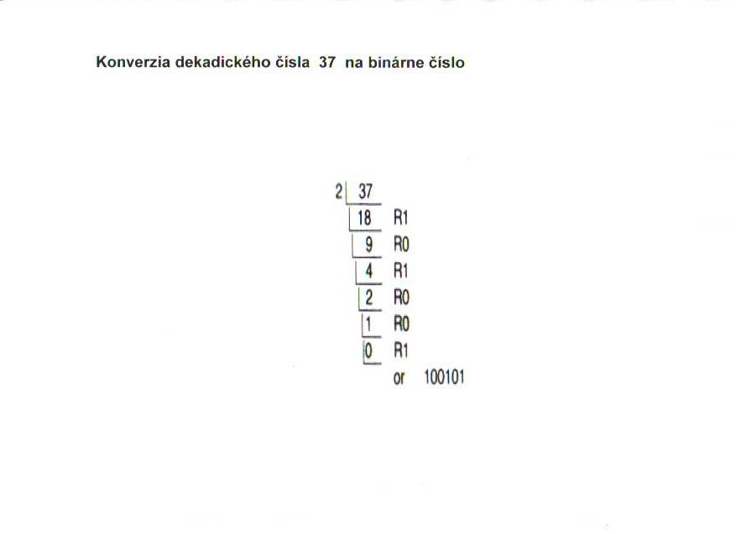

6. Prevod z binárneho na dekadický tvar:
Binárna:
1*2³ + 1*2² + 1*2¹ + 0*2º = 1*8 + 1*4 + 1*2 + 0*1 = 14
(1110)2 – (14)10
Binárna matematika:
0 + 0 = 0
1 + 0 = 1
0 + 1 = 1
1 + 1 = 0 a 1 prenesieme do vyššieho rádu
čiže 1 + 1 = 1 0
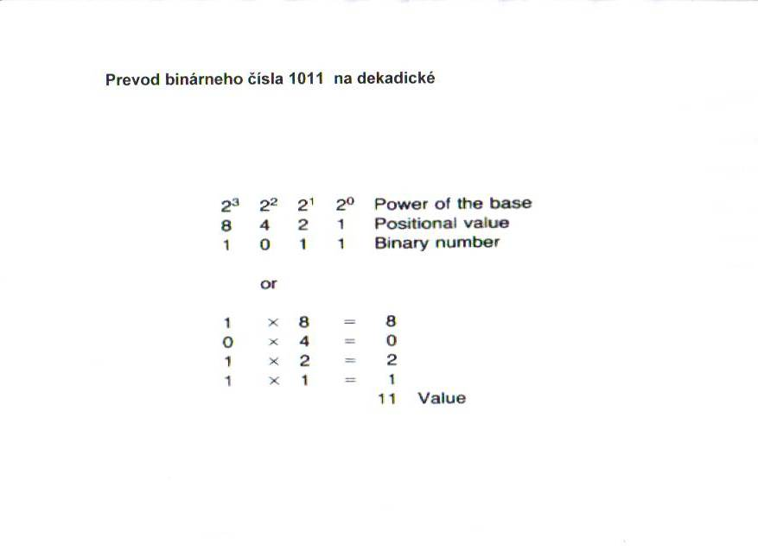

7. Prevod dekadického čísla na
hexadecimálne číslo:
Osmičková – desiatkové číslo vydelíme
základom sústavy (8) a opisujeme zvyšky.
Výsledok opíšeme v opačnom poradí ako
sme delili (zozadu).

14 | 1 | 0
:8 | 6 | 1
(14)10 – (16)8

8. Prevod hexadecimálneho čísla na
dekadické:
Osmičková :
1*8¹ + 6*8º = 1*8 + 6*1 = 14
(16)8 – (14)10
9. Všeobecná schéma komunikačného procesu:
ZI – zdroj informácií
GK – generátor kódu – transformuje správu a mení ju na signál
VY – vysielač
KK – komunikačný kanál
PR – prijímač
DK – dekóder – spätné dekódovanie správy aby bola zrozumiteľná
PI - príjemca
ZP – zdroj porúch – informačné šumy

10. Kritériá pre triedenie systémov:
Typy systémov – triedenie:
* podľa vzťahu k realite (hmotné, abstraktné)
* podľa vzťahu (interakcie) s okolím (uzavreté,
relatívne izolované, otvorené)
* podľa pôvodu vzniku (umelé, prirodzené)
* podľa spôsobu chovania (deterministické,
stochastické, s cieľovým chovaním, bez cieľového
chovania, s náhodným chovaním, sekvenčné,
adaptívne, neadaptívne)
* podľa chovania v čas (statické, dynamické –
nespojité a spojité)
* podľa obsahu (informačné, organizačné, atď.)

11. Príklady systémov podľa interakcie
(vzťahov) s okolím:
- uzavreté (absolútne izolované) – nemajú
- podstatné okolie – izolovanosť
vymedzujeme z pohľadu výmeny látkovej,
energetickej, informačnej a pod.
- relatívne izolované – väzba s okolím presne
- definovaná a iba cez hraničné
prvky. Príkladom pre tento typ systému môže
byť akýkoľvek podnik. Jeho vstupne väzby
sú presne definované (materiál, financie,
pohľadávky, pracovníci, zmluvy s odberateľmi)
a podľa nich sa riadi aktivita systému – podniku,
t.j. jeho výstupy – výrobky, ktoré realizuje u
zákazníka. Zaistenie výstupov sa realizuje
prostredníctvom vnútorných väzieb v systéme.
- otvorené – majú podstatné okolie, existuje veľa
- nepresne definovaných väzieb. Medzi
systémom a okolím prebieha nepretržitá výmena
hmotne - energetická i informačná.
Príkladom takéhoto systému môže byť lúčny
porast, ktorý má veľmi mnoho väzieb s okolím
(s geologickým podkladom, pôdnym edafónom,
okolitými porastmi, atmosférou atd.), ktoré nie
sme schopní jednoznačne definovať.

12. Funkčné typy systémov (chovanie
systémov):
* systém s jednoduchou funkciou –
priebežné (vstup zodpovedá výstupu –
kúpa tovaru), oneskorovacie (výstup je
oneskorený o časovú konštantu – výroba
vína)
* zvodný systém – funkčne konjunktívny-spojenie
(výstup sa realizuje iba vtedy ak pôsobia všetky
vstupy – pripočítanie úrokov v banke), funkčne
disjunktívny-rozdelenie (výstup sa realizuje ak je
splnený aspoň jeden vstup – počítačové vedenie
účtovníctva), paralelne sčítací (výstup je algebraickým
súčtom všetkých vstupov)
* rozvodný systém – vypracovanie v otázke
číslo 13
* kombinované systémy
* systém s vlastnou spätnou väzbou –
sebaovládacie a sebakontrolné, pamäťové,
kombinované

13. Uveďte príklad „rozvodného systému“:
Y1 = f(X1), Y2 = f(X2),... – prenosová funkcia

Systém
X
Príklad: štátny rozpočet, rozvod – plynu,
elektrickej energie, tepelnej vody...

14. Triedenie cieľov systémov aj z
uvedením príkladov:
* Podľa povahy – ekonomické, sociálne,
politické, vedecké, atď.
* Podľa úrovne delenia – makroštrukturálne
a mikroštrukturálne
* podľa časového horizontu:
- základný – na jeho dosiahnutí má systém
prvoradý subjektívny záujem
- strategický – dlhodobé zámery – obsahuje
optimálne riešenie, formulovaný kvalitatívne
- taktický – formulovaný kvantitatívne –
nevýrazné a nie dlhodobé zmeny v systéme
- operatívny – krátkodobá platnosť, veľmi
podrobný

15. Definícia pojmu kódovanie:
Kódovanie je zobrazenie ľubovoľného znaku
abecedy (kódovaná abeceda) postupnosťou
znakov z inej množiny prístupných znakov
(kódovacia abeceda...)
* číslicové – kombinácia číslic
* znakové – kombinácia znakov
* grafické – kombinácia obrázkov
Príklad:
Kódovaná veta: Dnes je pekne.
Číslicové kódovanie:
d | n | e | s | j | p | k | . | „medzera“
1 | 2 | 3 | 4 | 5 | 6 | 7 | 9 | 0
Znakové kódovanie:
d | n | e | s | j | p | k | . | „medzera“
X | Y | K | P | L | M | N | A | B
Grafické kódovanie:
d | n | e | s | j | p | k | . | „medzera“
۩ | ☺ | ▲ | ☼ | ♣ | ♪ | ♂ | ○ | ◘

16. Význam ASCII kódu:
ASCII - 7 bitový kód = 128 znakov
Ovládacie povely (koniec riadku, riadkovanie
, stránkovanie atď.), alfanumerické znaky,
medzera, číslice 0 – 9, znaky anglickej abecedy,
špeciálne znaky (interpunkčné znamienka,
„počítačové znaky“ @ - alt64, # - alt35
Odvodené ASCII 8 bitový kód = 256 znakov
ISO 8859-2
ISO LATIN II. (os UNIX)
PC LATIN II. (čeština – obsahuje stredoeurópske
latinkové sady)

17. Definícia pojmu algoritmus:
Algoritmus je presný popis definujúci
postupnosť krokov, ktoré vedú od vstupu
k výstupu...
* návod na obsluhu zariadenia
* recept na pečenie koláča
* technická dokumentácia
* návod na výrobu
* manuál k mobilnému telefónu

18. Základné prvky algoritmov:
* premenné – vstupné, pracovné, výstupné
* začiatok algoritmu
* koniec algoritmu
* kroky algoritmu
* podprogramy
* podmienky – binárna relácia + logické spojky
(=, , , and, or, not...)
* rozhodovacia sekvencia – vyhodnotenie
podmienky a pokračovanie podľa výsledku
hodnotenia)
* cyklus – opakovanie kroku
* skok – prerušenie prirodzenej postupnosti
krokov

19. Vzťah medzi úrovňou riadenia a úrovňou spracovania dát
* Strategická úroveň – proces rozhodovania o cieľoch organizácie, o zmenách v cieľoch, o zdrojoch, o politike riadenia –
hľadá stratégiu činnosti organizácie
* Manažérska úroveň – zisk a ekonomické využitie zdrojov
* Operačná úroveň – zabezpečenie efektívnej a účinnej realizácie úloh

20. Fázy životného cyklu IS:
a) Stratégia – Fáza stratégia je počiatočná
fáza životného cyklu systému. V tejto fáze
je vytvorený počiatočný popis systému a
jednotlivých operácií. V priebehu tejto fázy
je nutné študovať operácie, ktoré systém
vykonáva, a zistiť, ktoré z nich prebiehajú
efektívne, a ktoré je možné vylepšiť.
b) Analýza – Druhou fázou vývoja systému
je analýza. Identifikujú sa jednotlivé operácie,
ktoré musí systém vykonávať a odpovedajúce
dátové elementy, ktoré sú nutné pre podporu
aplikácií.
c) Návrh – Po ukončení analýzy je možné
vykonať mapovanie zistených systémových
požiadaviek na špecifickú schému aplikácie
a komponenty modulov, ktoré tvoria počiatočný
návrh systému.
d) Implementácia – Po ukončení návrhu systému
je možné implementovať databázu aj klientské
aplikácie systému. Implementácia nových aplikácií
obyčajne prebieha v testovacom prostredí.
e) Testovanie – Po dokončení implementácie je
možné začať testovať systém. V prípade
zistenia akýchkoľvek problémov sa vykoná
modifikácia jednotlivých komponentov systému.
f) Produkcia – Po ukončení testovania je
možné systém preniesť z testovacieho do
prevádzkového prostredia a firma môže
začať používať vytvorený systém.

- plány systému (potreba, uskutočniteľnosť
- / realizovateľnosť)
- stanovenie požiadaviek na systém
- (analýzy, stanovenie požiadaviek)
- vývoj systému (návrh na viacerých
- úrovniach podrobnosti)
- implementácia systému (vlastná
- implementácia, testovanie a overovanie,
- integrovanie systému)
- prevádzka a údržba (zavedenie do
- prevádzky, prevádzka, údržba

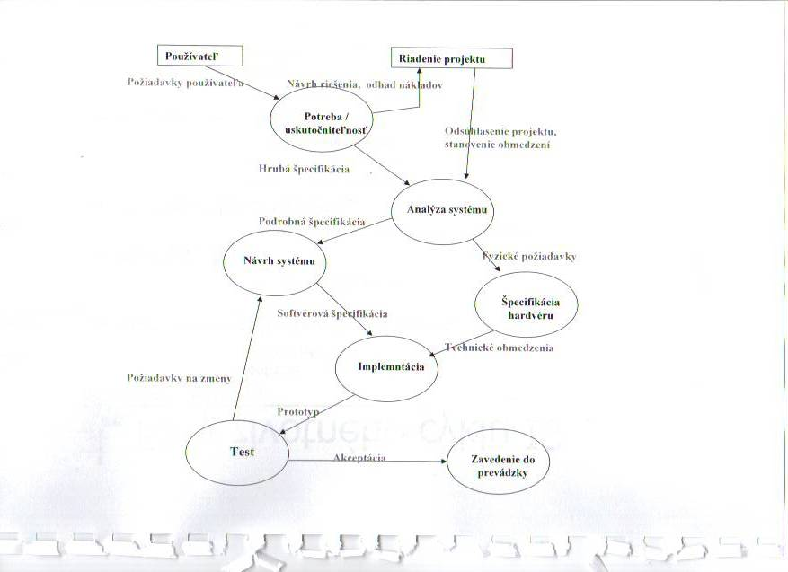

21. Uveďte príklady dvoch entít so vzťahom
1:1, 1:N a N:M :
1:1 prezident : štát
1:N učiteľ : predmet
N:M objednávka : tovar

22. Uveďte dve entity a definujte ich atribúty:
Entita – zamestnanec
Atribúty – meno, priezvisko, vek, ...

23. K čomu slúži DED diagram:
Je to grafický prostriedok určený na
reprezentáciu toku dát a informácií v
navrhovanom systéme.

Zdroj alebo cieľ toku dát
Tok dát
transformácia vstupu na výstup
dočasný sklad dát

24. Funkcie databázového systému (banky dát):
* slúži ako zdroj dát vo vnútri automatizovaného IS
* slúži pre potreby spracovania dát
* uchováva dáta vo vhodnej a rýchlo prístupnej forme
* poskytuje dáta užívateľom podľa ich okamžitých
požiadaviek
* slúži na definovanie a redifinovanie dát v databáze
* slúži k tvorbe odvodených informácií zo základných dát

25. Typy dátových modelov:
* Hierarchický model – usporiadanie
pomocou stromovej štruktúry. Začína
koreňovým prvkom („root“), každý ďalší
prvok vychádzajúci z koreňa je podriadený
koreňu. Neobmedzený počet úrovní v
stromovej štruktúre (Vvýhoda). Jednoducho
realizovateľný model (výhoda). Striktné
obmedzenie hierarchiou – redunadantnosť
záznamov (nevýhoda). Zložitá aktualizácia
(nutné aktualizovať celú vetvu) (nevýhoda).
Sieťový model – usporiadanie pomocou
sieťovej štruktúry, univerzálny pre
väčšinu aplikácií, prvky nie sú navzájom
podriadené alebo nadriadené. Je možné
definovať ľubovoľné väzby medzi prvkami
bez obmedzenia (výhoda), minimalizácia
redundancie, extrémne nároky na pamäťový
priestor (nevýhoda).
Relačný model – usporiadanie pomocou
relačnej štruktúry, dáta sú logicky usporiadané
v matici, dáta sú uložené po vetvách v
samostatných súboroch a relácie sa realizujú
až v čase potreby, flexibilný (výhoda)

26. Režimy prenosu dát:
* PRESUN – je operácia, pri ktorej sa
obsah vysielajúcej premennej presunie
do obsahu prijímanej premennej a z
vysielajúcej premennej sa odstráni.
* KÓPIA – je operácia, pri ktorej sa obsah
vysielajúcej premennej uloží do prijímanej
premennej. Výsledkom operácie kópie je
„zdvojenie“ dát (rovnaký obsah vysielajúcej
i prijímajúcej premennej), zatiaľ čo výsledkom
presunu je nový obsah prijímanej premennej
a zničenie obsahu vysielajúcej premennej.
* Pri PRIRADENÍ - sa hodnota premennej
alebo konštanty uloží do prijímajúcej premennej.
Pri TESTOVANÍ – sa porovnávaná hodnota
premennej s hodnotou konštanty, alebo hodnotou
inej premennej (napr. rovnosť alebo nerovnosť
dvoch čísel, test relácie, .t.j. či hodnota premennej
je väčšia/menšia než iné číslo atď.). Podľa charakteru
testovania je výsledkom pravdivosť (logická) hodnota,
prípadne priamo hodnota, napr. počet znakov premennej.
Pre LOGICKÉ dáta sú okrem presunových operácií
prípustné operácie konjunkcie, disjunkcie a negácie.
Logické premenné sa môžu testovať, či majú
pravdivostnú hodnotu TRUE alebo FALSE.
Hodnota logických premenných je výsledkom
testovania (logických, relačných) operácií , ktoré
sa konštruujú pomocou konštant, premenných a
aritmetických výrazov v kombinácii s relačnými
operátormi. Testovanie logickej operácie sa
používa pre vetvenie algoritmu (programu).
NUMERICKÉ premenné a konštanty, ktoré
sú spojené (kombinované) pomocou aritmetických
operátorov (+, -, *, /), vytvárajú aritmetické výrazy.
V aritmetických výrazoch ide (obdobne ako v
matematike) zátvorkami meniť prioritu prevádzaných
aritmetických operácií. Numerické dáta je možné
testovať, t.j. môžu tieto dáta vystupovať v relačných
restoch, ich výsledkom je pravdivostná alebo relačná hodnota.
ALFANUMERICKÁ (REŤAZCOVÉ) dáta môžu
vystupovať do operácií testovania a do reťazových
operácií. Pri testovaní reťazcov alfanumerických
znakov sa zisťuje dĺžka obsahu premennej (počet
znakov), výskyty jednotlivých zadaných znakov
či ich skupín a pod. Reťazové operácie pracujú s
celými reťazcami znakov alebo s ich časťami
(podreťaze), kedy sa prevádza napr. zlučovaním
reťazcov, vynímaním podreťazcov z celku,
náhrada jedného podreťazca (postupnosti
znakov) znakov iným apod.

27. Typické dátové rozhrania (RS-232,
IrDa, WiFi, Bluetooth, USB) a spôsob
ich využitia na príkladoch:
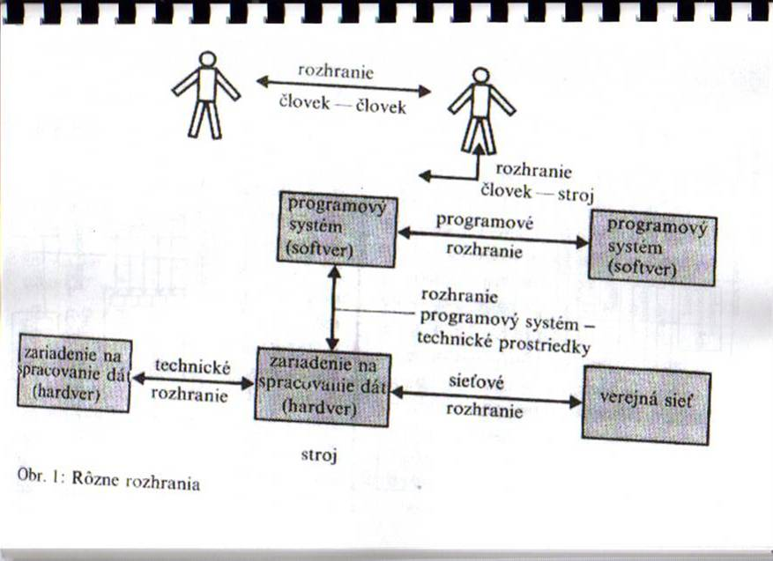

28. Hierarchia pamätí počítača: 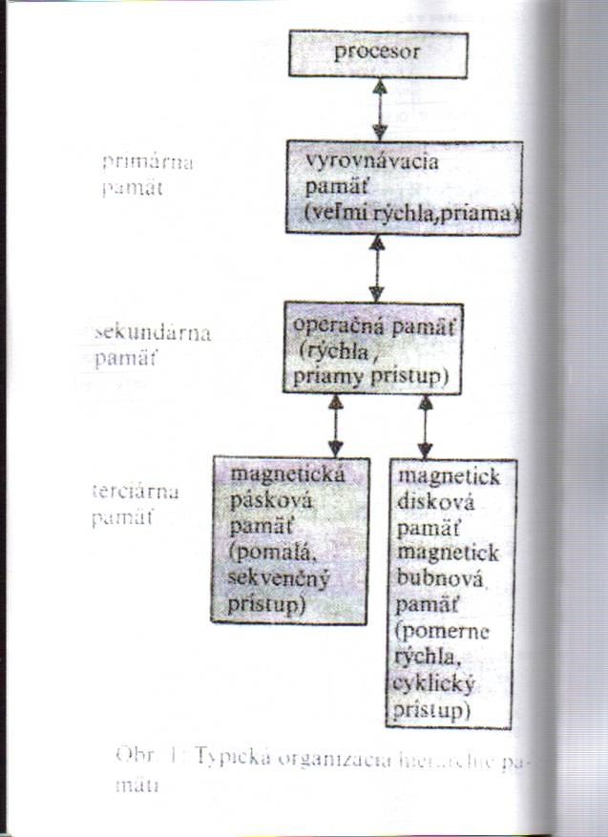

29. Funkčné jednotky von Neumannovho počítača, uveďte príklady vstupných a výstupných jednotiek:
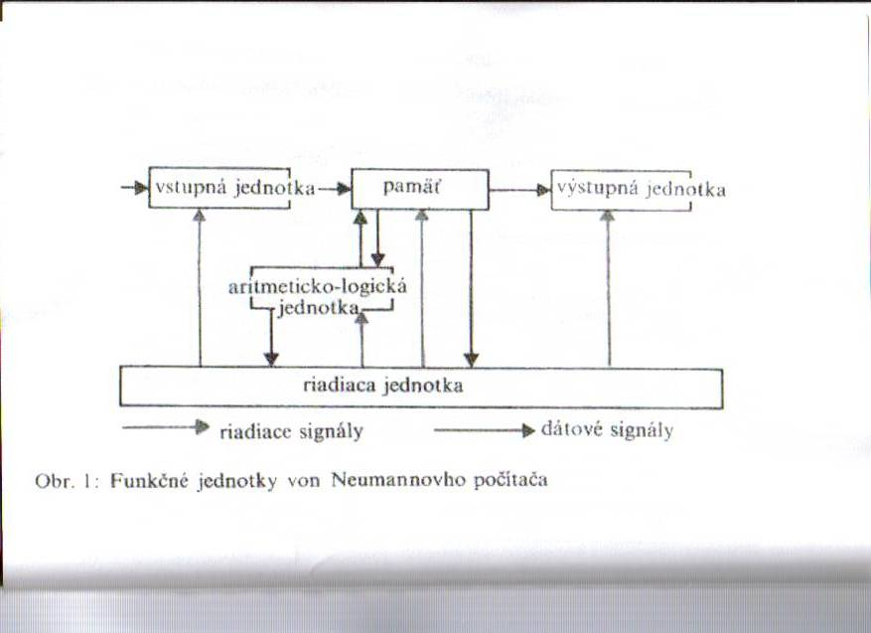

30. Štruktúra programového vybavenia počítača:
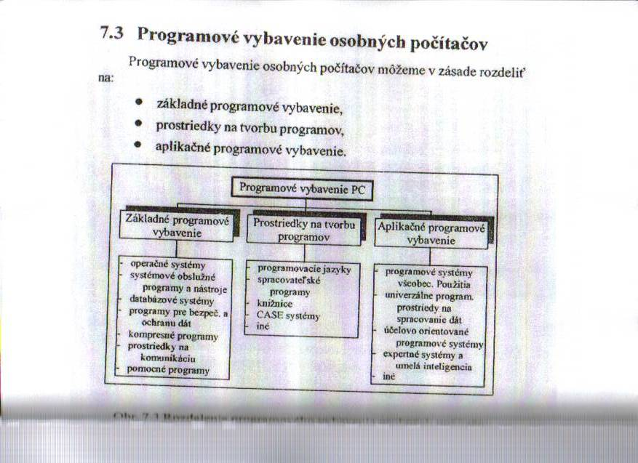

31. Funkcie operačného systému počítača:
* komunikácia s užívateľom prostredníctvom
periférnych zariadení
* prideľovanie prostriedkov systému užívateľom
alebo aplikáciám
* prideľovanie času užívateľom (tzv. timesharing)
alebo aplikáciám (multitasking)
* organizácia programov a súborov údajov
na vonkajších pamäťových médiách
* vytváranie a spúšťanie užívateľských programov
* diagnostické funkcie autokontrola systému,
možnosť analýzy a odstraňovania chýb
* zabezpečovacie funkcie ochraňuje systém
proti strate údajov pri výpadku napätia, proti
neoprávnenej alebo neodbornej manipulácii,
ktorá by mohla poškodiť programové produkty
* komunikácia s inými systémami (počítačmi)
v sieti pri použití sieťových operačných systémov

32. Charakterizujte disciplíny informatiky:
Informatika, ako každá veda v duchu svojho
poslania študuje rôzne predmety, podľa ktorých
sa delí na disciplíny:
* teoretické – patrí sem hlavne diskrétna
matematika a jej disciplíny (teória grafov,
kombinatorika, matematická logika) a iné.
* teoreticko - aplikované – medzi ne patrí
štúdium algoritmov, údajových štruktúr,
programovacích jazykov, paralelných a
distribuovaných systémov
* medzi aplikované disciplíny patrí analýza
a budovanie rôznych informačných systémov,
operačných systémov, kompilátorov, databázových
systémov, softvérové inžinierstvo, počítačová
grafika, počítačové siete a iné.
* k technickým disciplínam zaraďujeme všetky
disciplíny súvisiace s hardvérovou architektúrou
počítačových systémov
* rôzne hraničné disciplíny ako umelá inteligencia
(spolu s ostatnými kognitývnymi vedami),
medicínska informatika a iné.

33. Predmet štúdia informatiky:
Informatika je veda o informácii a jej
automatickom spracovaní. Často, no nie
výlučne sa študuje ako súčasť vedy o
počítačoch a informačných technológiách.
Jej súčasne využitie je úzko späté s rozvojom
výpočtovej techniky.
Informatika tiež obsahuje:
- štúdium aplikácie informatiky v
organizáciách
- jej využitie a interakciu medzi ľuďmi,
organizáciami a informačnými systémami
- interakcia človeka s počítačom (HCI)
a spôsoby ako ľudia vytvárajú,
používajú a hľadajú infomácie
Hlavný predmet štúdia informatiky je:
- štruktúra
- vytváranie
- manažment
- uchovanie
- získavanie

34. Objasnite pojem Informácia:
Informácia je slovo s mnohými významami,
ktoré závisia na kontexte, ale vo všeobecnosti
sa dá opísať ako predpis blízky pojmom význam,
poznatok, signál, inštrukcia, komunikácia,
reprezentácia a mentálny podnet.
Informácia zahrňuje v sebe správu spolu s
jej významom pre príjemcu.
Je to správa, ktorá:
- vyjadruje istý stav
Správa sa stáva informáciou:
- buď v dôsledku ľudskej interpretácie
- alebo tým, že ju spracujú algoritmy
- alebo že je uložená v súboroch
Podľa Shannonovej teórie informácie je
informácia mierou stredného informačného
obsahu, prenositeľného daným kódovaním

35. Charakteristika operačného systému
a jeho hlavné časti:
Operačný systém (skratka OS) je základné
programové vybavenie počítača. Je to
„rozhranie“, ktorým používateľ komunikuje
s hardvérom.
Všeobecne rozlišujeme tieto časti OS:
- Jadro
- Monitor
- Ovládače

36. Charakteristika a význam počítačových
sietí, ich klasifikácia podľa rozľahlosti:
Počítačová sieť je súhrnné označenie
technických prostriedkov, pomocou ktorých
je realizované prepojenie a výmena dát
medzi počítačmi.
Význam počítačových sietí:
- zdieľanie údajov – vďaka tomu, že dátové
súbory sú uložené na serveroch siete a
pripojení používatelia majú k nim prístup,
môže potrebné dátové súbory spracovávať
viac používateľov siete súčasne.
- zdieľanie prostriedkov – umožňuje pracovným
staniciam spoločne používať prostriedky siete,
ktoré ponúkajú servery siete. Najčastejšie ide
o zdieľanie diskov, keď lokálne disky
pracovných staníc nemajú kapacitu a
zdieľanie tlačiarní.
- zvýšenie spoľahlivosti systému – v súvislosti
so zdieľaním prostriedkov je možné
v prípade poruchy zdieľaného prostriedku
nahradiť tento prostriedok iným (tlačiareň...)
a systém môže pracovať ďalej.
Počítačové siete podľa rozľahlosti:
* PAN – veľmi malá osobná sieť. Spolupracujúce
zariadenia obvykle slúžia len jednej osobe
(typicky prepojenie mobilu a počítača, PDA,
notebook...), na prepojenie sa obvykle používajú
bezdrôtové technológie (WiFi, IrDA, BlueTooth).
* Local area network (LAN) – lokálna počítačová
sieť. Spájajú uzly (počítače) v rámci malého územia,
resp. v rámci jednej budovy rádovo do vzdialenosti
sto metrov. Slúžia hlavne pre zdieľanie dát a zdrojov
(zariadení) v rámci jednej firmy, budovy, lokality.
* Metropolitan area network (MAN) – metropolitná sieť.
Sieť tohto typu prepája lokálne siete v mestskej
zástavbe – obvykle je obmedzená na jedno mesto.
Spája do vzdialenosti rádovo desiatky km.
* WAN – rozsiahla sieť. Spája rôzne LAN a MAN
siete v pôsobnosti krajín, kontinentov ale i sveta.

37. Hardvérové komponenty počítačových
sietí:
Hardware – zahrňuje všetky technické prostriedky
siete:
- Samotné počítače (servery a pracovné
stanice ...)
- Smerovače (router)
- Prepínače (switch)
- Koncentrátory a rozbočovače (hub)
- Sieťové mosty (bridge)
- Meniče rozhraní (mediakonvertory)
- Bezpečnostné zábrany (firewall)
- Opakovače (repeater)
- Modulátory / demodulátory (modem)
- Vysielače / prijímače (transceiver)
- Káble (metalické, optické ...)

38. Charakteristika a použitie ASCII kódu:
ASCII - 7 bitový kód = 128 znakov
Ovládacie povely (koniec riadku, riadkovanie,
stránkovanie atď.), alfanumerické znaky,
medzera, číslice 0 – 9, znaky anglickej abecedy,
špeciálne znaky (interpunkčné znamienka,
„počítačové znaky“ @ - alt64, # - alt35
Odvodené ASCII 8 bitový kód = 256 znakov
ISO 8859-2
ISO LATIN II. (os UNIX)
PC LATIN II. (čeština – obsahuje stredoeurópske
latinkové sady)

39. Projekt budovania európskej informačnej
spoločnosti e-Europa 2005:
Medzi kľúčové aspekty dosiahnutia cieľov iniciatívy
e-Európa patria:
- širokopásmový internet: rýchle pripojenie na
internet za dostupné ceny, najmä prostredníctvom
telefónnych liniek (DSL) alebo káblové pripojenie,
no aj využívanie bezdrôtových technológií (mobilné
telefóny 3GV, WI-FI) a dokonca satelitov. Nižšie
ceny by mala zabezpečiť správna implementácia
posledného legislatívneho balíka EÚ v oblasti
elektronických komunikácií.
- bezpečnosť: zabezpečenie ochrany elektronických
sietí pred hackermi vírusmi a vybudovanie dôvery
spotrebiteľov v elektronickej platbe. Tieto bezpečnostné
opatrenia však nesmú zasahovať do práva spotrebiteľov
na súkromie.
- e-inklúzia: zabezpečenie dostupnosti informačnej
spoločnosti pre čo najväčší počet občanov,
prekonávanie geografických a spoločenských rozdielov.
- e-vláda: priblíženie aparátu verejnej správy
občanom a podnikateľom poskytovaním moderných
verejných služieb občanom a podnikateľským
subjektom prostredníctvom internetu do roku
2005 – najmä prostredníctvom vysokorýchlostného
internetového pripojenia.
- e-vzdelávanie: prispôsobenie európskeho
systému vzdelávania a odbornej prípravy
znalostnej ekonomike a digitálnej kultúre.
- e-zdravie: poskytovanie užívateľsky nenáročných
elektronických zdravotných služieb a informácií
pacientom i zdravotníckym profesionálom v
celej Európe. Hlavným aspektom tejto politiky
je implementácia infraštruktúry pre medicínsku
starostlivosť, prevenciu chorôb, a vzdelávanie
v oblasti zdravia na internete.
-e-podnikanie: stimulácia rastu e-obchodu
(predaja a nákupu na internete) a neodmysliteľná
reorganizácia obchodných procesov na digitálne
technológie. E-Európa navrhuje prijatie
legislatívy pre e-podnikanie a podporovať
samoreguláciu, zavedenie elektronických
„trhov“ pre verejné obstarávanie a podpora
digitalizácie malých a stredných podnikov.

40. Nástroje pre zabezpečenie integrity
databázových systémov:
Izomorfizmus – totožnosť štruktúry (L341,
21), zhoda medzi štruktúrami objektov.
Dva systémy skúmané abstrahovane od
povahy prvkov, z ktorých sa skladajú, sú
navzájom izomorfné, ak každému prvku
prvého systému zodpovedá iba jeden prvok
druhého a každému vzťahu jedného systému
zodpovedá vzťah v druhom systéme a opačne
(L53, 212).
Homomorfizmus – zhoda medzi štruktúrami
objektov, ktorá je jednoznačná iba z jednej
strany, napr. vzťah medzi mapou a terénom.
Cf. Izomorfizmus.
V biológii: vonkajšia podobnosť pri nerovnakom
pôvode.

